**3.1 Metode Rekayasa Perangkat Lunak**

**3.1.1 Pembahasan Metode Prototyping**

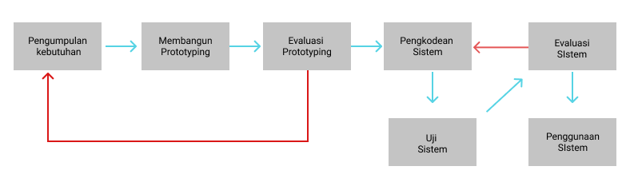Terdapat kondisi dimana kadang-kadang klien hanya memberikan kebutuhan umum sebuah software tanpa memberikan detail input, proses, ataupun detail output. Ketika situasi seperti ini terjadi, maka model prototyping menjadi model yang sangat membantu dalam proses pembangunan software (sistem) yang dibangun berdasarkan kebutuhan user.

Gambar 3. Bagan Model Prototyping

Daur hidup dari metode perancangan *software* ini bermulai dari pengumpulan kebutuhan-kebutuhan dari user terhadap suatu *software* yang akan digunakan. Setelah itu dari kebutuhan yang ada akan dilakukan perancangan software prototype yang berfokus pada penyajian pelanggan dengan dan selanjutnya akan ada tindak lanjut yang harus di kerjakan. Setelah di sajikan pada pelanggan diadakan evaluasi terhadap hasil protoyping bila terdapat tambahan *request* atau perubahan akan di lakukan pengumpulan kebutuhan lagi, bila tidak ada akan di lanjutkan ke pengkodean sitem. Setelah pengkodean system selesai akan di lakukan uji system yang di lakukan tim *QC (Quality Control)* dan juga terhadap client. Selanjutnya akan dilakukan Evaluasi sitem, apabila terdapat bug yang di temukan atau perubahan asset dan lainnya akan di melakukan tahap pengkodean system untuk revisi dan bila tidak ada kendala akan masuk tahap production yaitu penggunaan system.